ФГБОУ ВО
Уфимский университет науки и технологий
Кафедра ВМиК

100 | 1 | 2 | 3 | 4 | 5 | 6 | 7 | 8 | 9 | 10 | 11 | 12
90
80
70
60
50
40
30
20
10

Разработка мультиагентной системы

ОТЧЕТ
по лабораторной работе

по Методам искусственного интеллекта
(наименование дисциплины)

Лабораторная работа 2
(обозначение документа)

Группа |  |  | Фамилия, И., О. | Подпись | Дата | Оценка
Группа | МО-425Б
Студенты |  |  | Агафонов Р.В.
 |  |  | Шарыгин М.С.
Преподаватель |  |  | Ризванов Д.А.
Принял

Уфа 2025 г.

Содержание

1 Цель работы 3
2 Практическая часть 4
2.1 Задание 4
2.2 Логика мультиагентной системы 4
2.3 Реализация 7
2.4 Руководство запуска 8
3 Вывод 10
4 Приложение 11
4.1 Ссылка на проект 11

Цель работы
Реализовать мультиагентную систему для выбранного задания, которая соответствует следующим требованиям:
- агенты создаются в коде программы;
- исходные данные для агентов хранятся в файле (любого формата);
- выходные данные – результат работы – представляются в виде удобного для прочтения файла;
- реализовать МАС в виде сервера и клиентов. Обеспечить возможность запуска как минимум с двух машин: на первой машине – сервер и клиент, на второй машине – клиент.

Практическая часть

Задание
Для начала необходимо выбрать задание, пусть это будет «формирование равных по сложности экзаменационных билетов из вопросов»:
- Дано: перечень вопросов, каждый из которых относится к определенному разделу дисциплины и имеет некоторую сложность.
- Требуется: сформировать равные по сложности экзаменационные билеты, состоящие из двух вопросов, не относящихся к одному разделу дисциплины.

Логика мультиагентной системы
В системе будут использоваться следующие агенты:
- «ManagerAgent» («количество агентов» = 1):
  - работает на стороне клиента;
  - при запуске вычисляет среднюю сложность билета и хранит её;
  - при получении запроса отправляет в сообщении среднюю сложность;
  - при получении билета сохраняет его в файл;
  - после сохранения всех билетов заканчивает работу;
- «TicketAgent» («количество агентов» = «количество билетов»):
  - работает на стороне сервера;
  - запрашивает среднюю сложность у «ManagerAgent», пока не получит;
  - после получения средней сложности запрашивает вопрос у «QuestionAgent»:
    - первый вопрос сохраняет в любом случае;
    - второй вопрос сохраняет только в том случае, если темы двух вопросов разные, а их средняя сложность равна средней сложности всех вопросов;
    - при сохранении / несохранении вопроса отправляет сообщение «QuestionAgent»;
  - после сохранения обоих вопросов отправляет сформированный билет «ManagerAgent» и заканчивает работу;
- «QuestionAgent» («количество агентов» = «количество вопросов»):
  - работает на стороне клиента;
  - при запуске считывает и сохраняет информацию о соответствующем вопросе:
  - при получении запроса от «ManagerAgent» отправляет информацию о вопросе;
  - при получении запроса от «TicketAgent» отправляет информацию о вопросе и становится неактивным:
    - при получении отказа от сохранения «TicketAgent» становится активным;
    - при получении подтверждения сохранения от «TicketAgent» заканчивает работу.
На рисунке 2.1 представлена диаграмма последовательности мультиагентной системы.
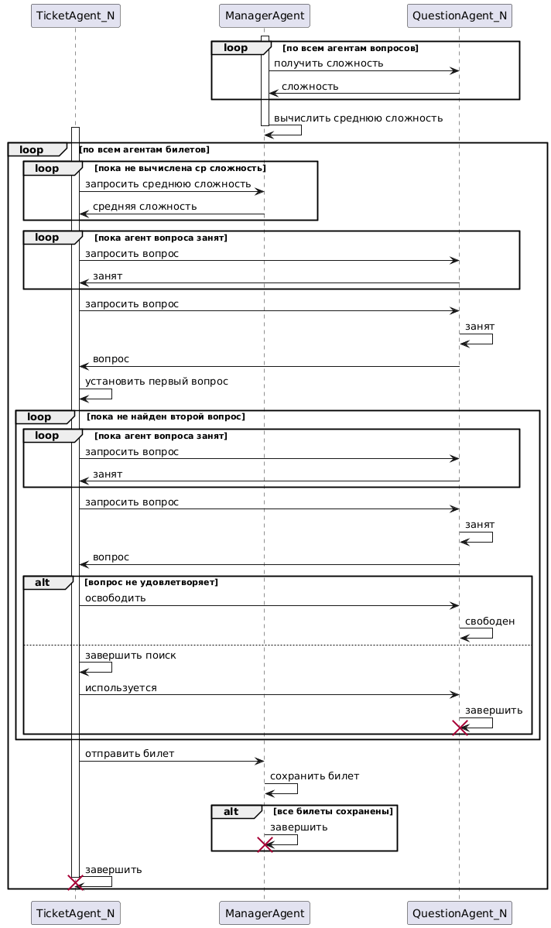
Рисунок 2.1 – Диаграмма последовательности

Реализация
Для реализации мультиагентной системы будем использовать язык программирования «Java» и библиотеку «Jade».
Исходный код представлен в репозитории [1].
На рисунках 2.2 и 2.3 представлены список вопросов и пример сформированных билетов соответственно.
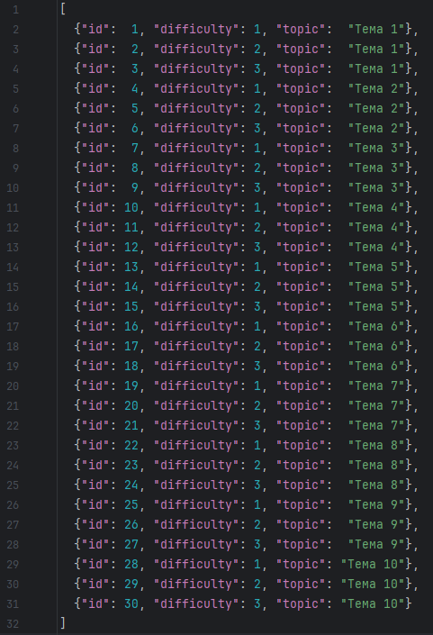
Рисунок 2.2 – Список вопросов
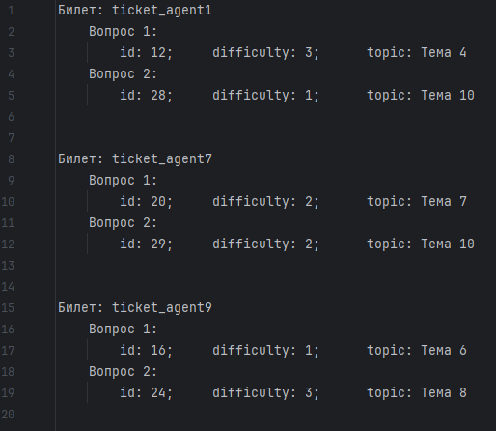
Рисунок 2.3 – Сформированный билеты

Руководство запуска
Для запуска необходимо создать проект, например в «IntelliJ IDEA», после чего скачать папки «src» и «libs» из репозитория [1] и скопировать их в проект. Далее нужно подключить библиотеки из «libs». После этого убеждаемся, что все устройства находятся в одной сети. Затем:
- «Сервер»:
  - убеждаемся, что в папке «src» присутствуют файлы «Question.java», «TicketAgent.java» и «ServerMain.java»;
  - в файле «ServerMain.java» в 17 строке вводим «ip-адрес» сервера (текущего устройства) (рисунок 2.4);
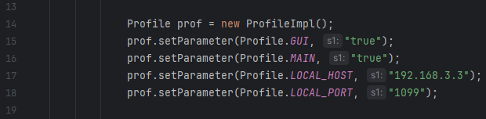
Рисунок 2.4 – Ввод «ip-адреса» на сервере
- «Клиент»:
  - убеждаемся, что в папке «src» присутствуют файлы «Question.java», «ManagerAgent.java», «QuestionAgent.java», «ClientMain.java» и «questions.json»;
  - в файле «ClientMain.java» в 21 строке вводим «ip-адрес» сервера, а в 23 – «ip» клиента (текущего устройства) (рисунок 2.5).
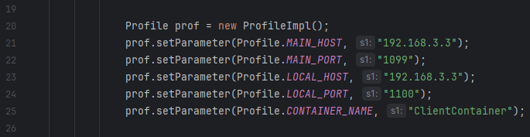
Рисунок 2.5 – Ввод «ip-адреса» на клиенте
Наконец, запускаем файл «ServerMain.java» на сервере, а после – «ClientMain.java» на клиенте.

Вывод
В ходе лабораторной работы мы разработали мультиагентную систему.

Приложение

Ссылка на проект
- https://github.com/Cyber-Limon/Artificial_intelligence_methods___Lab_2

